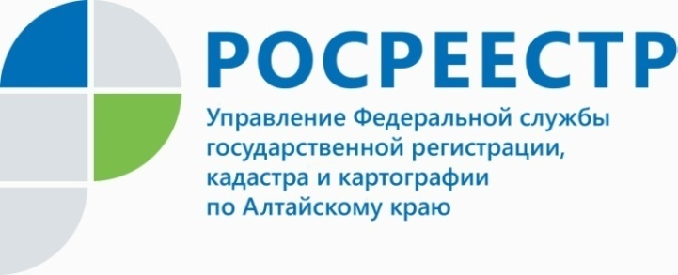
ПРЕСС-РЕЛИЗ

Больше сотни жителей Алтайского края воспользовались услугой: оформление недвижимости за 100 минут
Около 80 регистрационных действий произведены в сентябре в рамках совместного проекта Управления Росреестра по Алтайскому краю и Сбербанка. Больше сотни правообладателей смогли за 100 минут оформить недвижимость
в режиме реального времени. Напомним, что проект стартовал в нашем регионе
в августе в центре ипотечного кредитования Сбербанка, теперь жители Алтайского края могут оперативно оформить сделку уже в четырех офисах организации.
«Услуга востребована и интересна для потенциальных собственников,
- говорит Алла Юхно, начальник отдела ведения ЕГРН, повышения качества данных ЕГРН Управления Росреестра по Алтайскому краю. – Для заявителей сохраняется экстерриториальный принцип регистрации недвижимости внутри нашего региона, при этом в разы ускоряется процесс регистрации и получения документа, подтверждающего право собственности».
Цель проекта - максимально сократить сроки регистрации прав, используя современные электронные технологии. Теперь коворкинг-зоны будут размещены помимо центра ипотечного кредитования Сбербанка и в других офисах организации, где клиент в режиме реального времени сможет оформить различные виды договоров и зарегистрировать свои права на недвижимое имущество в электронном виде, получив на свой электронный адрес выписку из Единого государственного реестра недвижимости (ЕГРН).
Пакет необходимых документов полностью готовится сотрудником банка
и направляется в электронном виде по защищенному каналу связи в Управление. Документ, подтверждающий регистрацию прав, приходит на электронную почту заявителя и в офис банка. В коворкинг-зоне предварительную правовую экспертизу документов осуществляет государственный регистратор прав Управления Росреестра по Алтайскому краю.
____________________________________________________________________________________________________________
Об Управлении Росреестра по Алтайскому краю
Управление Федеральной службы государственной регистрации, кадастра и картографии по Алтайскому краю (Управление Росреестра по Алтайскому краю) является территориальным органом Федеральной службы государственной регистрации, кадастра и картографии (Росреестр), осуществляющим функции по государственной регистрации прав на недвижимое имущество и сделок с ним, по оказанию государственных услуг в сфере осуществления государственного кадастрового учета недвижимого имущества, землеустройства, государственного мониторинга земель, государственной кадастровой оценке, геодезии и картографии. Выполняет функции по организации единой системы государственного кадастрового учета и государственной регистрации прав на недвижимое имущество, инфраструктуры пространственных данных РФ. Ведомство осуществляет федеральный государственный надзор в области геодезии и картографии, государственный земельный надзор, государственный надзор за деятельностью саморегулируемых организаций кадастровых инженеров, оценщиков и арбитражных управляющих. Подведомственное учреждение Управления - филиал ФГБУ «ФКП Росреестра» по Алтайскому краю. Руководитель Управления, главный регистратор Алтайского края - Юрий Викторович Калашников.
Контакты для СМИ
Юлия Морозова
пресс-секретарь Управления Росреестра по Алтайскому краю
+7 913-247-86-04
+7 (3852) 29 17 27
22press_rosreestr@mail.ru
www.rosreestr.ru
656002, Барнаул, ул. Советская, д. 16

